http://www.oujdasport.com/news.php?action=view&id=4645&PHPSESSID=73906629efdc486894b9f55faee09f13

الأيام التحسيسية والتكوينية حول دور المرأة في الجماعات الترابية تتواصل بمركب النجد3 بوجدة
بواسطة: وجدة سبور
بتاريخ : الجمعة 15-05-2015 01:07 مساء

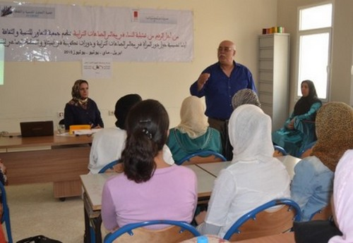
.

تتواصل بمقر مركز التربية والتكوين بحي النجد 3 بجماعة سيدي يحيى بوجدة، الأيام التحسيسية والتكوينية حول دور المرأة في الجماعات الترابية والتي تنظمها جمعية التعاون للتنمية والثقافة للجهة الشرقية، في الفترة ما بين 28 أبريل إلى غاية 3 يوليوز 2015 في إطار مشروع يروم الرفع من تمثيلية النساء في المجالس المنتخبة بالمنطقة الشرقية، تصويتا وترشيحا، وتعزيز وتوسيع تمثيليتها في مجالس الجماعات الترابية.

50 سيدة وفتاة من مختلف الأعمار ضمنهن فعاليات من جمعيات المجتمع المدني احتضنتهن قاعتان من المركز، مساء الثلاثاء 05 ماي 2015، واستفدن من لقاء تحسيسي وتكويني تميز بمداخلات مؤطرين مكونين في مجموعة من المجالات التي تتعلق بالمواطنة والحقوق الاجتماعية والاقتصادية (الصحة والتعليم والسكن والشغل) والواجبات والميثاق والمخطط الجماعي للتنمية في أفق ممارستها في الحياة السياسية والاستحقاقات الانتخابية.
الدورة التكوينية ركزت على القيام بالواجبات وممارسة الحقوق التي يضمنها الدستور والتي تهم الجنسين على حدّ سواء، الأمر الذي يوجب على المرأة كمواطنة مغربية أن تتحرر من عزلتها وتقتحم جميع المجالات بما فيها السياسية وتنافس الرجل، وتتحمل مسؤولياتها وذلك بممارسة حقها في الاستحقاقات ترشيحا وتصويتا، حتى تفرض وجودها وتسمع صوتها وترتقي بأوضاعها.
المؤطر ركز على ضرورة تقلد المرأة المغربية لمسؤولياتها داخل المجالس المنتخبة حتى تكون قريبة من هموم المرأة المغربية ومن معاناتها والدفاع عن حقوقها وفرض حضورها والنهوض بأوضاعها خاصة في العالمين الحضري والقروي، مع العلم أن الدستور المغربي يخولها إضافة إلى الانتخابات المباشرة كوطا تمنحها ولوج المؤسسات المنتخبة.
يذكر أن هذه الأيام التحسيسية التي وضعت تحت شعار "من أجل الرفع من تمثيلية النساء في مجالس الجماعات الترابية"، تندرج في إطار مشروع متكامل سيتم إنجازه في الفترة ما بين 28 أبريل إلى غاية 3 يوليوز 2015، تتضمن تقوية القدرات في مواضيع التكوين لفائدة طاقم التأطير (مكونان)، وتنظيم أيام تحسيسية حول دور المرأة في مجالس الجماعات الترابية ومشاركتها في الاستحقاقات الانتخابية، إضافة إلى عقد دورات تكوينية في الميثاق والمخطط الجماعي للتنمية. وجدة سبور عن زيري بريس
